成都外国语学校10—11学年度9月月考
地理 试 卷
（命题：胡炜；审题：万东）
注意事项：
1、本试卷分第Ⅰ卷（选择题）、第Ⅱ卷（非选择题）两部分。
2、本堂考试100分钟，满分100分。
3、本堂考试附有答题卡、答题时，请将第Ⅰ卷的答案规范地填涂在答题卡上；将第Ⅱ卷的答案工整地书写在答题卷。
4、答题前，请将自己的姓名、学号用2B铅笔规范地填涂在答题卡上，并在答题卷上密封线内用钢笔工整地填上自己的班级、姓名和学号。

下图为我国沿某线的地形剖面图，读图回答1、2题。
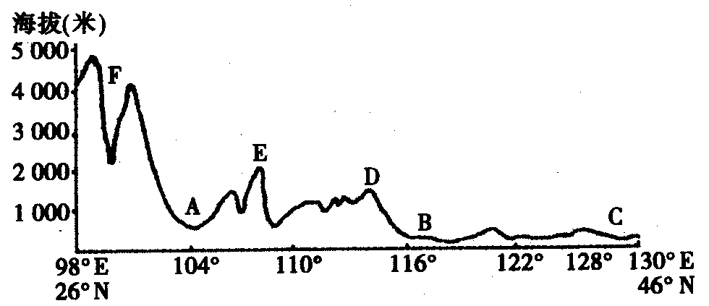

1、下列叙述，正确的是 ( )
①F地形区山河相间，水力资源丰富②A地为高原，喀斯特地形分布广泛③E山脉北侧河流属于黄河水系，南侧河流属于长江水系 ④D山脉处于我国地势第二、三级阶梯分界线上
A．①②③ B．①③④ C．②③④ D．①②③④
2、下列关于B、C两地形区的叙述，正确的是 ( )
①B地属于暖温带，年降水量一般在800 mm以下 ②C地属于亚热带，伏旱是威胁该地水稻生产的主要气象灾害 ③B地两年三熟或一年两熟，主要农作物有冬小麦、棉花 ④C地一年两熟至三熟，主要农作物有水稻、冬小麦、油菜
A．①② B．①③ C．②③ D．②④

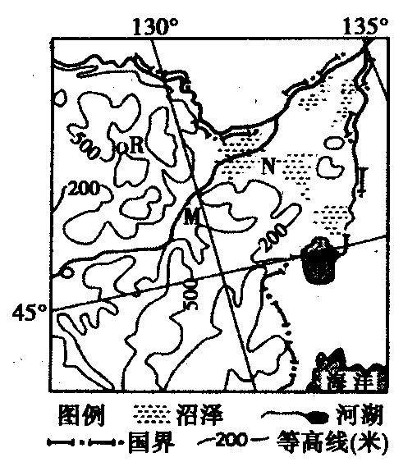
下图为我国某区域图，读图回答3、4题。
3．有关该区域特征说法错误的是
A．河流流量主要随气温变化而变化
B．河流M有凌汛现象
C．粮食商品率高，人均耕地面积大
D．实木家具城R接近原料产地
4．N地退耕还沼的主要目的是
A.可进一步提供大量粮食
B.提供更多的旅游欣赏景观
C.为农业生产提供充沛灌溉水源
D.为区域可持续发展提供生态保障

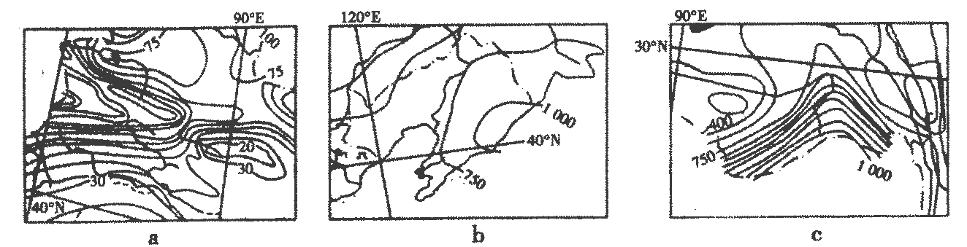
读图“三幅等降水量线图(单位：㎜)”，据图回答5、6题。

5．a图和b图所示地区降水差异大的原因是 ( )
①b图所示地区受台风影响 ②a图所示地区深居内陆 ③b图所示地区受湿润的夏季风影响④a图所示地区受盛行西风的影响
A.①⑦ B.②③ C.①④ D．③④
6．c图所示地区 ( )
①降水沿河谷方向递减，说明湿润气流从河流上游吹来②该区的河流以雨水补给为主
③降水分布受地形影响小④该区降水量丰富
A.①② B.③④ C.②④ D．①③
下图是我国98°E以东某地气温、降水量与高度关系示意图，读图完成7、8题。

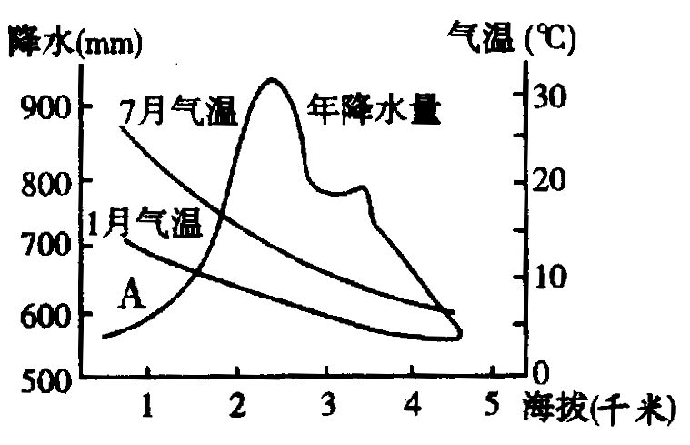

7．该地最可能为 ( )
A．天山山脉 B．祁连山脉 C.横断山脉 D．长白山脉
8．图中A处的气候类型可能是( )
A．热带雨林气候 B．亚热带季风气候
C．热带草原气候 D．温带季风气候
青藏高原是一种特殊的高原气候，但利用大棚技术使得拉萨的瓜果蔬菜供应充足。完成9、10题
9．拉萨利用大棚技术种植瓜果蔬菜，主要是改善了当地的 ( )
A.光照条件 B.热量条件 C.水分条件 D.土壤条件
10．拉萨原来不产西瓜，引种后发现,直接“铺”在地上生长的西瓜生长不好，只有将西瓜藤蔓架空，西瓜“挂”着才能结果。西瓜“挂”着的原因是 （ ）
A.可以减少叶子对西瓜的遮掩，增强光照，促进光合作用
B.可以充分利用立体空间，节省土地、节省大棚面积，减少农业投入
C.土壤的湿度不够、干燥，直接“搁”在地上，容易使西瓜的水分蒸发
D．大棚内的地面温度比空气温度低，不利于西瓜的发育成熟

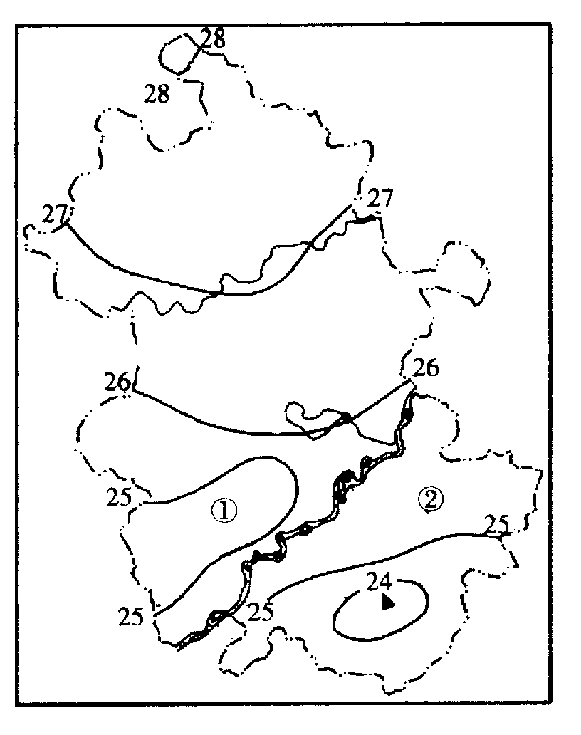
读我国某省区气温年较差(单位：°C)分布图，回答11—13题。
11、图中省区北部的气温年较差高于南部，主要影响因素是
A．地形 B．纬度
C．洋流 D．海陆位置
12、图中①②两地纬度相同，但气温年较差却不同，其影响因素是
A．地形 B．经度
C．河流 D．海陆位置
13、关于该省区的叙述正确的是
A．主要植被为温带落叶阔叶林
B．玉米是主要的粮食作物
C．位于我国地势的第二级阶梯
D．夏季会受到伏旱的影响

下图为我国某种主要农作物不同省份的农时图，其中时间为该农作物最迟的播种和收获时间。回答14～16题。
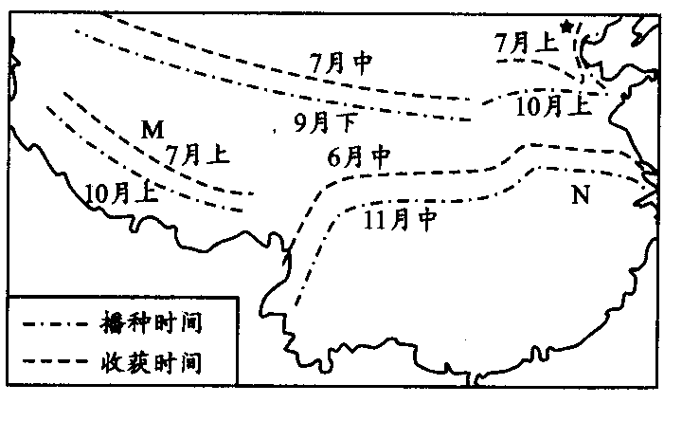

14．该农作物最有可能是( )。
A．棉花 B．水稻 C．玉米 D．小麦
15．据图分析，与相近纬度相比，M省区该农作物生长的有利因素是( )。
A．海拔高，年温差大
B．晴天较多，太阳辐射强
C．日照时间长，温度高
D．南部河谷地区雨热同期
16．在该农作物收获期内N省最可能遇到的气象灾害是( )。
A．连续降水带来的洪涝 B．台风肆虐
C．寒潮频繁来袭 D．受副高温控制下的伏旱
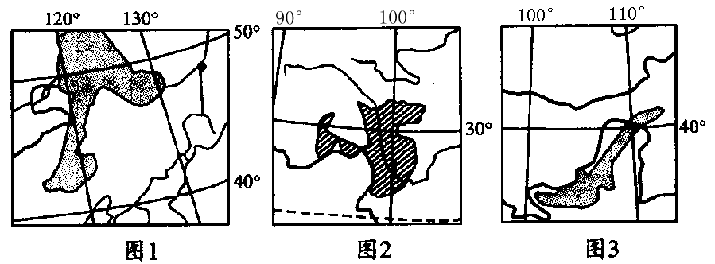
农牧交错带是指以草地和农田大面积交错分布为特点的生态系统，我国农牧交错带面积达81万平方千米，主要分布在下列各图所示区域内。据此回答17-19题。

17．图1所示农牧交错带年平均降水量的范围是( )。
A．150mm~300mm B．300mm~450mm
C．450mm~ 700mm D．700mm~ 850mm
18．图2所示农牧交错带经济发展的障碍，不包括( )。
A．山高谷深，交通不便 B．现代地壳活动强烈，地质灾害频发
C．森林资源丰富，为我国第二大林区 D．开荒种地，水土流失加剧
19．图3所示农牧交错带的生态与生产功能是( )。
①东部农耕区的生态屏障和畜产品供应基地 ②东部农耕区的生态屏障和重要粮食供应基地 ③西部牧区的水源涵养带和饲草料供应基地 ④西部牧区的水源涵养带和重要粮食供应基地
A．①③ B．②③ C．①④ D．②④
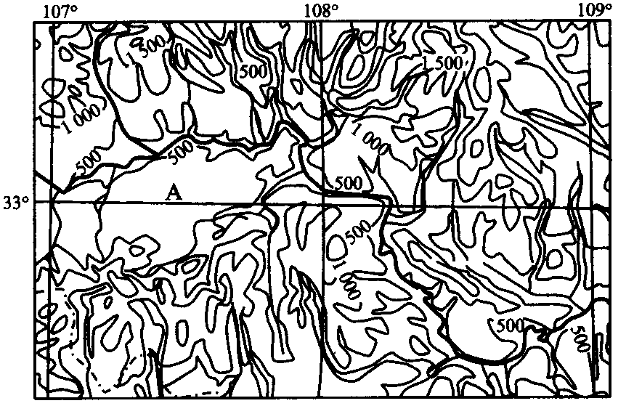
右图是某地等高线地形图。读图回答20—22题。
20．图中所示谷地是( )。
A．渭河谷地 B．汉中谷地 C．汾河谷地 D．黄河谷地
21．图中河谷地区主要种植的粮食作物是( )。
A．冬小麦、谷子
B．马铃薯、谷子
C．水稻、春小麦
D．水稻、冬小麦
22．整治A省区主要环境问题的措施，最合理的是( )。
A．小流域综合治理 B．大面积植树造林
C．合理排灌 D．修建水利枢纽
读构想中的兰(州)厦(门)铁路及沿线地区图，完成23—25题。
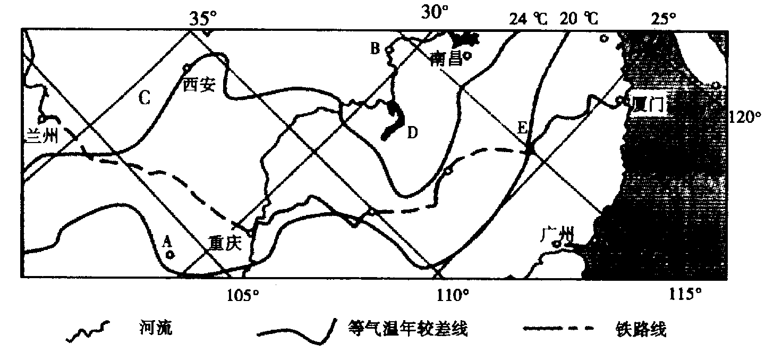

23.导致A、B两地气温年较差不同的最主要因素是
A．纬度位置 B．地形 C．海陆位置 D．夏季风
24.兰厦铁路沿线
A．重庆一厦门段铁路大致为西南～东北走向
B．跨地势第三级阶梯
C．自西向东河流径流年际变化逐渐减小
D．均位于季风区
25.下列关于该区域生态环境问题的叙述，正确的是
A．A地地面沉降严重 B．图示河流在春季输入D湖的泥沙最多
C．E地水土流失严重 D．C地沙漠化现象严重

26阅读下列材料，分析回答下列各题。（10分）
材料一 我国目前部分优势商品粮基地分布示意图
材料二 中国粮食流通格局正呈现出“北粮南运”、“中粮西运”的态势，粮食生产地域重心发生了由南向北、由东向中的逐渐转移。
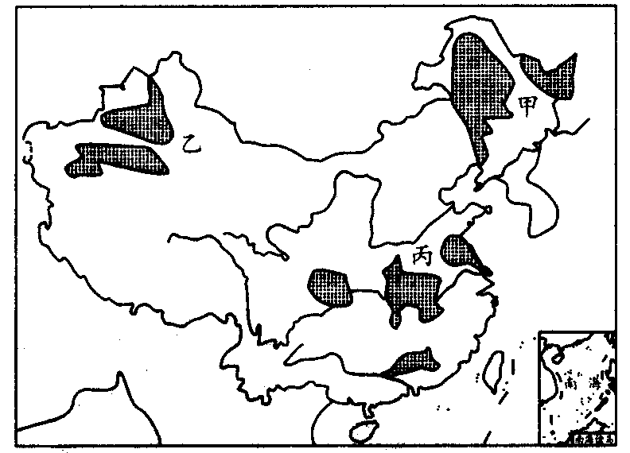

(1)比较甲、乙、丙三个商品粮基地，并填表：( 4分)
地区 | 优势条件 | 限制性因素
甲
乙 | 夏季光热充足、  昼夜温差大
丙 |  | 旱涝灾害频繁
(2)南方部分地区，如长江三角洲和珠江三角洲，作为商品粮基地地位下降．其自然原因

是：（1分） 。

社会原因：（2分） 。

(3)简要说明“中粮西运”对西部地区的积极意义：（3分）

。
27、根据材料和我国某地区略图，结合相关知识，回答下列问题。（10分）
图中A地年平均降水量734．5毫米，其中夏季降水量占全年的61．4％；1月平均气温-12．O℃，7月平均气温24．5℃。
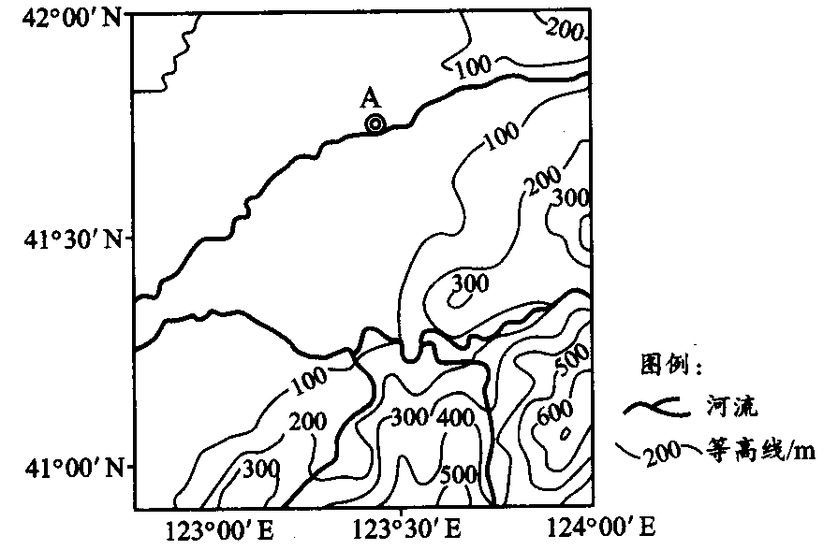

(1)简述流经A地河流的主要水文特征。(3分)

(2)分析图示区域西北部发展种植业的有利自然条件。(4分)

(3)图示地区东南部适宜发展的农业类型是什么?说出适宜发展该种农业类型的原因。(3分)

28、读图 (A图——我国某地等高线图，B图——我国某地七月等温线分布图)，分析回答下列问题。（8分）
(1)试说明B图中①和③之间等温线的分布特点和原因。（4分）

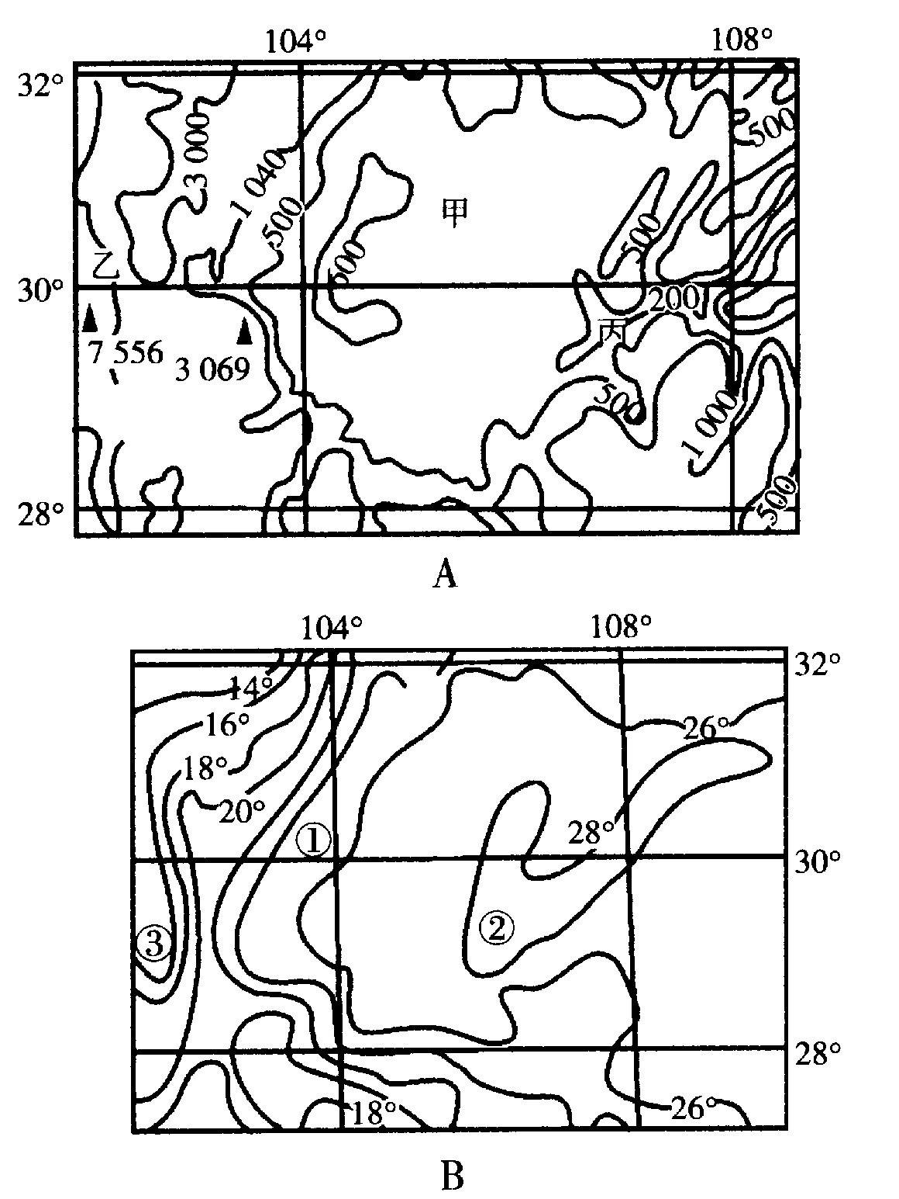
(2)A图中104°E～108°E与
28°N-32°N范围内的生态环境问题主要表现是什么？其危害主要是是什么？（4分）

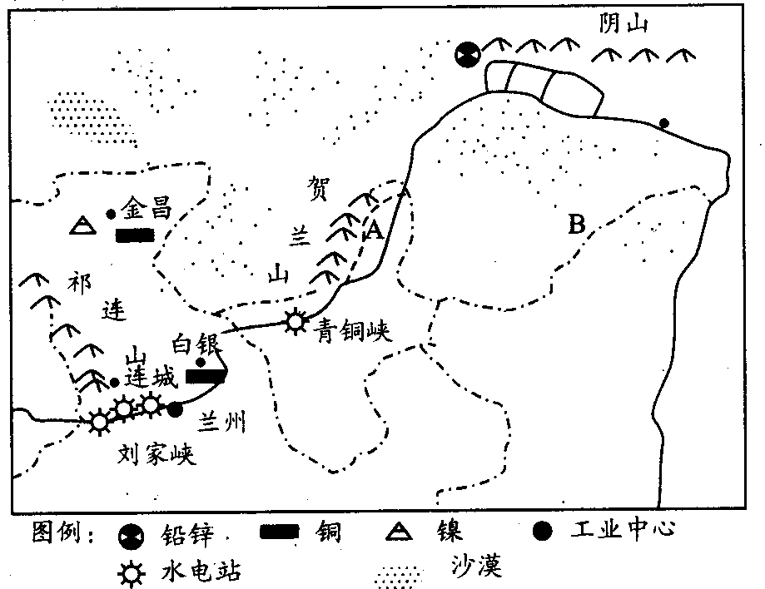
29、读“我国某区域图”，分析回答相关问题。（10分）
(1)图中A地区近年来已成为我国重要的葡萄酒酿造原料生产基地，该地区有利于葡萄种植的自然条件是

（3分）

。

(2)图中A地区农业发展中存在较明显的土壤盐碱化问题，其产生的原因

有 。

(3)图中B处在汉朝时还是水草丰美的大草原，而现在已变成一片沙漠，其人为原因

是

。
(4)图示区域内甘肃、宁夏在黄河附近形成一条“工业长廊”，根据图中信息判断该地工

业发展的有利条件

。
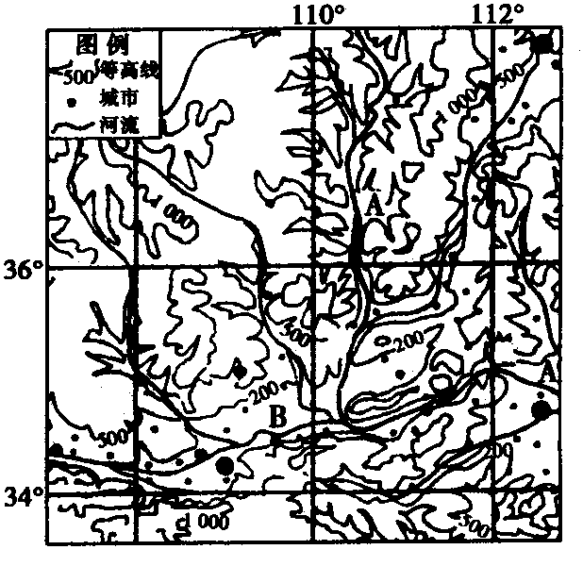
30、下页图为我国某区域等高线地形图，根据图中信息和所学知识，回答下列问题。
(1)图示区域主要地形区显著的地表特征

是（1分） ，形

成是（1分） 。

(2)图中A河是我国重要河流，但其通航能力差，试分析其原因。（3分）

(3)该区域丰富的能源资源主要有 ，如何将其资源优势转化为经济优势? （2分）

(4)该区域最突出的生态环境问题是（1分） ，可采取的措施有哪些？（3分）

参考答案
1~5BBADB 6~10CCBBD 11~15BADDB 16~20ABCAB 20~25DABDC
26、（1）
地区 | 优势条件 | 限制性因素
甲 | 人均耕地多 | 热量不足
乙 |  | 水源不足
丙 | 光热水充足
(2)地块小、土壤黏重、河网多 人口稠密，城市化与工业化占用土地，农业结构调整等
(3)为西部地区退耕还林、还草提供粮食保证，减轻西部地区生态压力；缓解粮食紧张的压力；有利于西部地区农业生产调整产业结构．发挥地区优势
27、(1)河流流域季节变化大，有春汛和夏汛，有结冰期。
(2)西北部以平原为主，地势低平；雨热同期；土壤较为肥沃；灌溉条件好，有利于发展种植业。
(3)适宜发展林业和果业。
原因：该地区降水集中，东南部以低山、丘陵为主，地形起伏较大，土层较薄，易发生水土流失，不适宜发展种植业，可以发展林业和果业。
28、(1)分布特点：气温值由①~③(由东向西)递减；①处等温线稀疏，③处等温线更密集；等温线的走向大致与等高线一致；③处等温线明显向南弯曲主要是地势的影响 由①~③地势逐渐升高，由平原过渡到西部高原山地，随海拔升高气温降低；③处附近最高峰7 556米，海拔差异大，温差大，等温线密集
(2)植被破坏、水土流失、滑坡、泥石流等。 失去植被的调节气候、涵养水源、保持水土等功能，使土层变薄、肥力降低、土地退化、农作物减产。泥沙淤塞
河湖，使河床抬高，湖泊面积缩小，极易造成洪涝灾害。
29、(1)光照充足，昼夜温差大，地形平坦，有灌溉水源
(2)气候干旱，降水少，蒸发旺盛，犬水漫灌
(3)过度放牧；过度开垦；过度樵采；矿产开采导致植被的破坏等
(4)有色金属资源丰富，能源资源丰富(水电、煤电)，有水源，政策扶持
30、(1)千沟万壑，支离破碎(1分)流水侵蚀作用(1分)
(2)中游河段落差大，水流急；下游地上河，泥沙淤积严重；季风气候区，河流径流季节变化大，冬春季流量小；冬春季节有结冰(部分河段凌讯)现象。
(3)煤、天然气、水能(石油)。(答出其中任意2点即可) 途径：发展煤、天然气(石油)化学工业；大力发展铁路、公路、管道运输，提高煤、天然气的外运量；修建水电站，兴建坑口电站，实现西电东输。 (其他合理答案可酌情给分)
(4)水土流失 控制人口数量；调整农业产业结构，退耕还林还草；搞好小流域治理；矿区搞好植被恢复；进行生态移民等。
(答出其中任意3点即可，其他合理答案可酌情给分)

